Denis MADEC
v 1.1
Tchat02e
gestion d’évènements

On veut maintenant rajouter à l'utilisateur la possibilité de créer un compte, lui permettant de se logguer ultérieurement via le formulaire précédent
Recopier le projet précédent dans un projet nommé Tchat02e
Par analogie avec le travail précédemment effectué, créer un nouveau GridPane nommé gp_compte qui contiendra:
- un message de bienvenue "Création d'un compte"
- un champ de texte permettant la saisie du pseudo
- un champ de texte permettant la saisie du mot de passe
- deux boutons-radios (RadioButton) pour le choix du sexe
- un champ de texte permettant la saisie du nom
- un champ de texte permettant la saisie du prénom
- un champ de texte permettant la saisie de la date de naissance
- un bouton de validation intitulé "Valider"
- un bouton d'annulation intitulé "Annuler"

Le GridPane gp_compte et les boutons seront placés en attributs

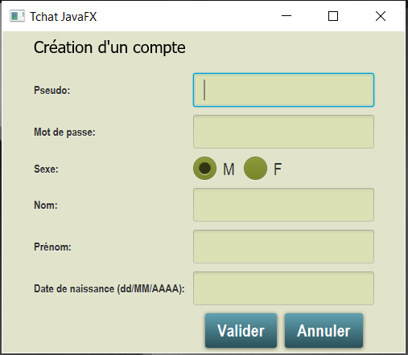

Par analogie avec la gestion d'évènements sur le bouton btn dans le projet Bonjour, rajouter une gestion d'évènement sur chacun des boutons "Créer compte" de gp_login, "Valider" et "Annuler" de gp_compte.

Cette gestion d’évènements sera codée dans la méthode start de la classe Tchat et nécessitera l’ajout de méthodes getXxxx adéquates dans la vue pour permettre l’accès aux composants

un clic sur le bouton "Créer compte" devra remplacer le GridPane gp_login par gp_compte dans l'objet Scene (les informations saisies ne sont pour l’instant pas utilisées)

un clic sur le bouton "Valider" ou "Annuler" dans le GridPane gp_compte devra remplacer le GridPane gp_compte par gp_login dans l'objet Scene

